Fiche …… | Connaissances géométriques | Tr3d
Fiche …… | Connaissance des triangles | Tr3d
Entraînement 1 : Mesure et complète les pointillés
les triangles
……
Triangle ………………
A
C
B
……
……
……
……
E
D
F
……
Triangle ……………………
……
……
……
Triangle ………………
L
M
N
Triangle ………………
……
……
……

un triangle isocèle est un triangle qui a 2 côtés de même longueur
un triangle équilatéral est un triangle qui a 3 côtés de même longueur
un triangle rectangle est un triangle qui a un angle droit.

M
L
N

Entraînement 2 : Complète par la bonne étiquette.
ABC est un triangle, avec AB = 7 cm BC = 7 cm et AC = 7 cm, c’est un triangle :
ABC est un triangle, avec AB = 7 cm BC = 5 cm et AC = 7 cm, c’est un triangle :
ABC est un triangle, avec AB = 7 cm BC = 6 cm et AC = 5 cm, c’est un triangle :
ABC est un triangle, avec AB = 7 cm BC = 6 cm et un angle droit, c’est un triangle :
Entraînement 3 : Complète par la bonne étiquette et les bonnes longueurs.
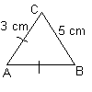 | 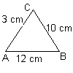 | 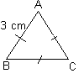 | 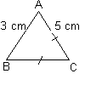 | 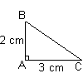
ABC est un triangle AC = 3 cm  BC = ………  AB = ……… | ABC est un triangle  AC = ………  BC = ………  AB = ……… | ABC est un triangle  AC = ………  BC = ………  AB = ……… | ABC est un triangle  AC = ………  BC = ………  AB = ……… | ABC est un triangle  AC = ………  BC = ………  AB = ………

